ALLEDATO D


COMUNE DI DOGLIANI
PROVINCIA DI CUNEO

Piazza San Paolo, 10 – Cap. 12063 – Tel. 0173.70107 – Fax. 0173.721405

UFFICIO TECNICO
email: urbanistica@comune.dogliani.cn.it

ASTA PUBBLICA PER L'ALIENAZIONE DI VEICOLI

Lotto n. 1 | AUTOVEICOLO CF 837 ES
Quantità | n. 1
Modello | FIAT PANDA VAN - AUTOCARRO
Prezzo base d'asta | € 300,00
alimentazione | BENZINA
data immatricolazione | 29/01/2003
km percorsi | Circa 60000
Scadenza revisione | Aprile 2027
Problemi | Sostituzione Batteria

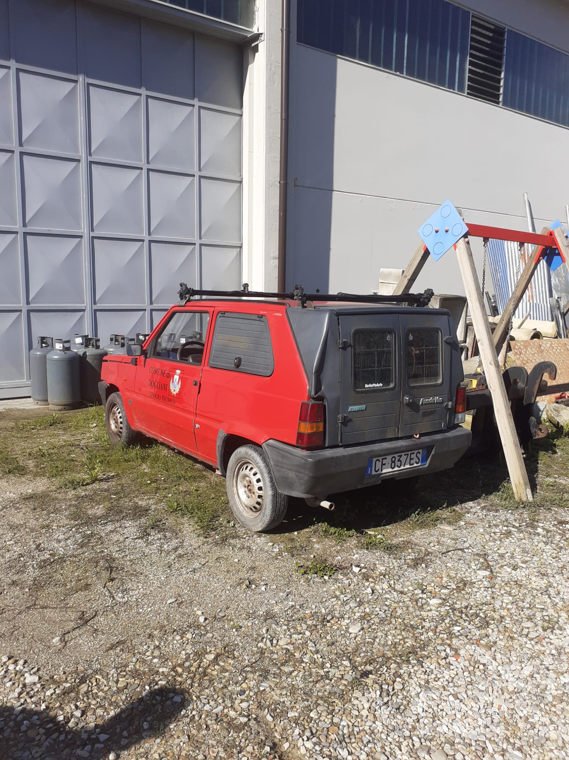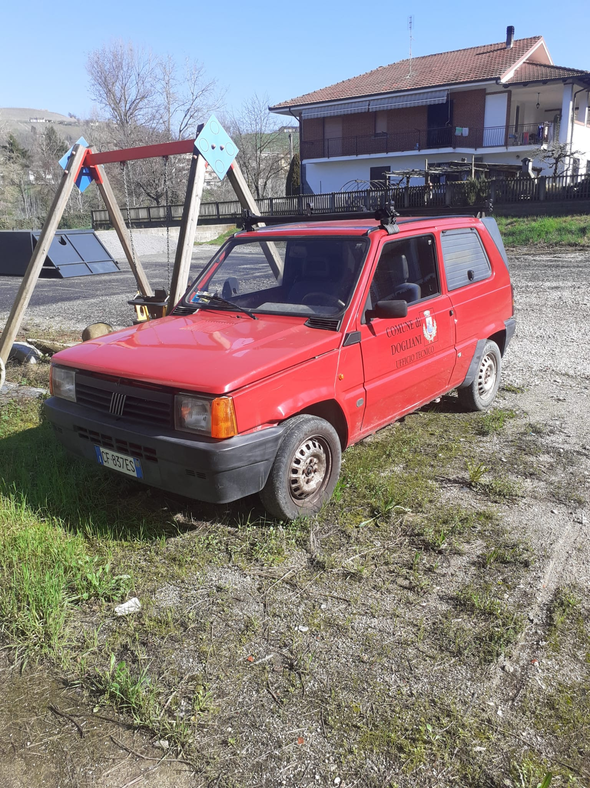

A tal fine,

DICHIARA

- che le generalità del soggetto offerente e quelle del sottoscrittore del presente atto sono quelle sopra indicate;
- di non essere interdetto, inabilitato o fallito o sottoposto ad altra procedura concorsuale e che a proprio carico non sono in corso procedure per la dichiarazione di alcuno di tali stati;
- che non sussistono, a proprio carico, condanne o altri provvedimenti che comportino la perdita o la sospensione della capacità di contrattare con la Pubblica Amministrazione;
- in caso di impresa, che l'impresa è in regola con gli obblighi di cui alla Legge 12 marzo 1999 n. 68, che disciplina il diritto al lavoro dei disabili ovvero che l'impresa non è soggetta agli obblighi di cui alla legge medesima;
- di non essere insolvente nei confronti del Comune di Dogliani per somme di denaro dovute per tributi, canoni, fitti, indennità, corrispettivi o qualsiasi altro titolo;
- di accettare incondizionatamente tutto quanto stabilito nell'Avviso d'asta, senza riserva alcuna o eccezione;
- di autorizzare il trattamento dei dati personali, ai sensi del D.Lgs. n. 196/1993 e del
G.D.P.R. n. 679/16 per quanto attiene lo svolgimento degli adempimenti inerenti la procedura in questione.

ALLEGA
- copia fotostatica di un valido documento d'identità del sottoscrittore;
- eventuale originale o copia conforme all'originale della procura.

Luogo e data Firma

